Tutorial da criação de projetos com as tecnologias apresentadas

**Projeto:** **Controle de empréstimo de chaves**

**Tecnologias: Spring Boot Rest e Svelte**

**Alunos:  
Gabriela Silva Rodrigues;**

**Gustavo Machado Pontes;**

**Mateus Alves Silva;  
Nathan Rodrigues dos Santos.**

Criar um projeto SpringBoot

* Crie uma pasta com o nome “controle-emprestimo-chaves”
* Acesse o site <https://start.spring.io/>
* Selecione esta configuração(O Group geralmente se coloca seu nome ou da sua instituição como um domínio como com.seunome e o Artfact e Name geralmente o mesmo no caso o nome do Projeto, no caso desse projeto seria “backend”):

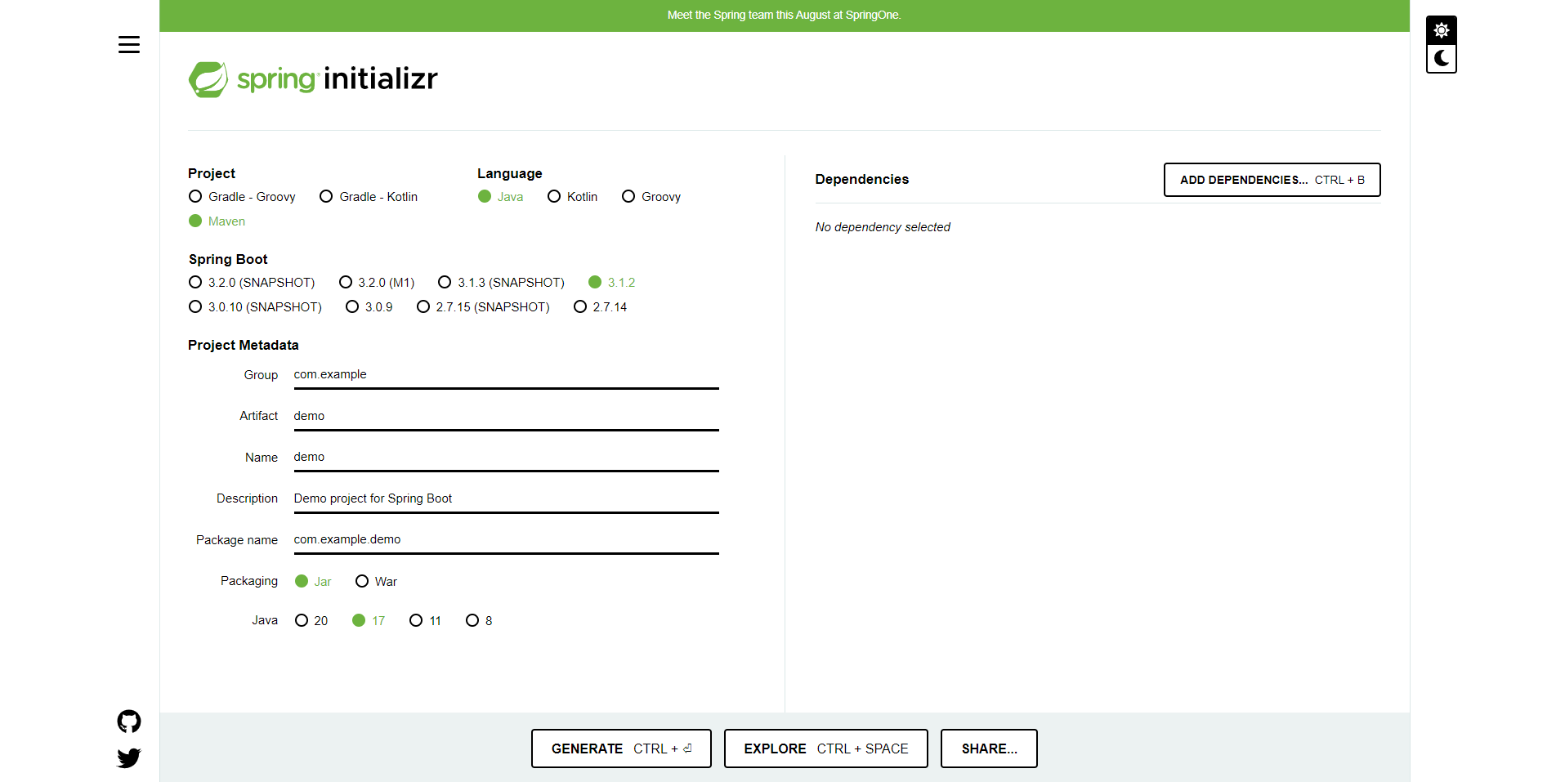

* Depois clique em ADD DEPENDENCIES e selecione as seguintes dependências:

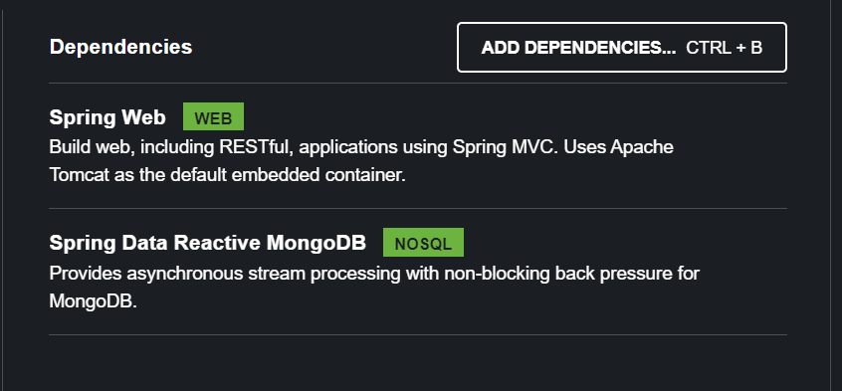

* Depois clique em GENERATE, descompacte o arquivo na pasta “controle-de-emprestimo-de-chaves”.
* Após isso abra o Eclipse.
* Vá para o canto superior direito, clique em file → import, na próxima janela procure o diretório maven e selecione Existing Maven Projects.

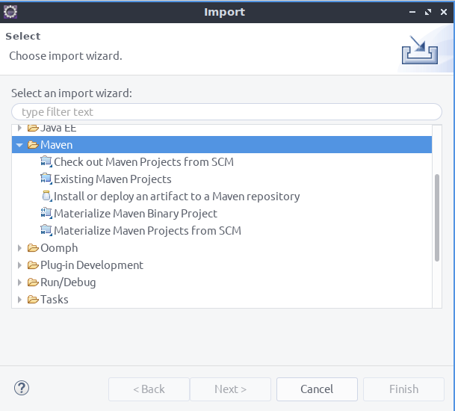

* Clique em browser, selecione a pasta do projeto spring, clique em finish e pronto.

Criar um projeto Svelte

* Abra o terminal, pressionando Ctrl+Alt+T
* Vá para a pasta “controle-emprestimo-chaves”
* Após isso inicie o projeto com o comando(Preencha os campos se necessários):

npm init

* Depois selecione a versão do node que irá utilizar no projeto(no nosso caso será [node@18.17.1](mailto:node@18.17.1))

volta pin node@18.17.1

* Digite o comando para instalar um pacote chamado Degit:

npm install -g degit

* Este pacote nos permite facilmente clonar repositórios do Github. Após isso, abra o terminal na pasta que deseja que o seu projeto Svelte seja instalado e digite o comando no terminal(substitua pelo nome do seu projeto, no nosso caso será “frontend”):

degit sveltejs/template MeuProjeto

* Seu projeto está criado. Abra a pasta com sua IDE favorita e comece a editar!